皆さん こんにちは！！
市民パソコン塾 五日市校です！
今日は 五日市校の可愛い生徒さんが作った作品を
ご紹介したいと思います(o^―^o)

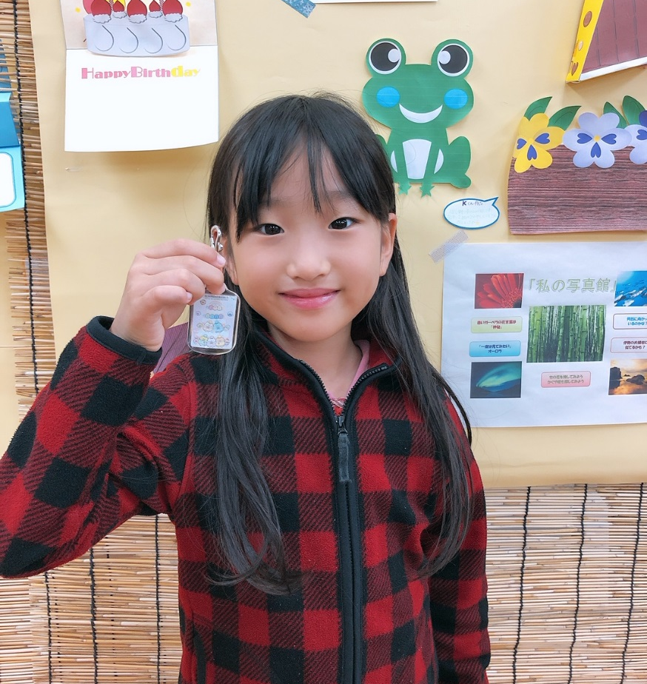
ジャーーーーーーン
＼ ／

拡大すると．．．

可愛いオリジナルのキーホルダーが完成しましたよ♪♪
（私のミスで、作品だけ別撮りしていないので見えにくいですが。。。涙）

画像をどれにしよっかな～と悩んだり
選んだ画像をWordに貼り付けて、キーホルダーの中に入るよう
サイズの調整を頑張りました☆
終始楽しそうに作っていて完成した作品を見て嬉しそうなCちゃんを見ていると
可愛くてとってもとっても癒されました～(^▽^)

なんとCちゃん 入会してまだ3ヶ月ですが
この作品もちゃちゃっと作ってしまいました！！！

今後に期待大です☆

他にもオリジナルグッズの作成はございます！
ぜひぜひ一緒につくってみませんか(o^―^o)！
また素敵な作品が完成したらブログにてご紹介させていただきますね♪

